TALLER: LA PERSONA AL CENTRO. ETICA DEL CUIDADO.
# 5 | Hora: 18:00-18:50 | Responsable: Sor Patricia Rodríguez ruiz . |  |  | Participantes: 20 aprox.
Intervención: Centralidad en la persona: Respuesta al clamor de los pobres – Ética del cuidado. |  |  | Objetivo: Concebir la centralidad en la persona, como fundamento de la ecología integral, manifestada en la ética del cuidado sobre todo en la propia organizacion y en la propuesta de respuestas al clamor de los pobres. |  |  | Lugar:  Espacio al aire libre
Desarrollo:
El Papa nos invita a revalorizar los principios de la centralidad de la persona y del bien común, a romper el individualismo que excluye a los más vulnerables, a descubrir en todo lo creado la bondad y belleza de Dios, para, con todo ello, construir un ambiente humano y natural que permita el desarrollo digno de todos.
Canto: https://www.youtube.com/watch?v=eagpmKrvGys

DINÁMICA 1:
Colocar una cuerda al centro del espacio.
Invitar a los participantes a entrar dentro del círculo (que deberá ser más pequeño que todos ellos reunidos,) se empujarán para estar adentro seguramente)
Invitarlos ahora a hacer el círculo alrededor de la cuerda.. colocar a un participante al centro.

REFLEXIONAR: Que sucedió al inicio, nos atropellamos, no cabíamos; ahora hemos colocado una persona al centro y ella tiene su espacio, todos le prestan atención, así aprendemos que todos somos importantes y los respetamos. Cada persona es tan importante como nosotros y para que estén en el centro debemos cederles nuestro espacio…

Para reflexionar
Poner la persona al Centro implica la necesidad de colocar a la base de toda acción educativa un sólido fundamento antropológico, una sana y precisa visión de la persona. El Papa Francisco afirma que todo cambio necesita un camino educativo para reconstruir el tejido de las relaciones, hacer madurar una nueva
solidaridad universal y dar vida a una sociedad más acogedora. Por esto, es necesario dar forma a un nuevo humanismo, para el cual es necesario superar la metamorfosis cultural y antropológica de la sociedad actual.
Esto permite de dar consistencia a la identidad de cada persona, cuidando todas sus dimensiones, consolidando su estructura psicológica, evitando así que se fragmenten y desintegren frente a un cambio incesante y rápido.

Existen algunas reglas para estar seguros de tener la persona al centro: la IGUALDAD, EL RESPETO, LA SOLIDARIDAD, PONERSE EN SU LUGAR.

La igualdad: cuando nos relacionamos con el otro sin importarnos si la persona que tengo delante es una mujer o un hombre, si es de otra religión, o de diferente etnia, o de otro país...
El respeto: cuando comprendemos a los demás, sus acciones, sus opiniones, y somos capaces de valorarlas, aunque sean diferentes a las nuestras.
La solidaridad: cuando vemos que otras personas no son tratadas como iguales, ni respetadas, y nosotros decidimos dejar de estar en el centro para que lo ocupe esa otra persona. Porque todas las personas somos importantes.
Ponerse en su lugar: cuando somos capaces de pensar cómo nos sentiríamos si estuviésemos en la situación que se encuentra la otra persona y cómo nos gustaría que se nos tratara, hablara, etc.

EJERCICIO 1: Describamos una situación en que nos vemos en la ocasión de poner la persona al centro y no a nosotros mismos: ¿Cómo se aplica la solidaridad, la igualdad, el respeto, el ponerme en su lugar?

PONER LA PERSONA AL CENTRO NOS LLEVA TAMBIÉN A PRACTICAR LA ÉTICA DEL CUIDADO:
- Escuchemos esta CANCION que seguramente conocen: CUIDAME de Pedro Guerra y Jorge Drexler.
https://www.youtube.com/watch?v=VomD9m6tbLA

Mencionemos algunas frases que nos hayan llamado la atención:

EN NUESTRO CUADERNO ESCRIBIMOS:
- ¿Quién me cuida? - Así me cuidan:
- ¿A quien cuido yo? - Asi cuido yo:
- ¿Por qué cuidar? Coméntalo con otros 2 compañeros y escriban una frase en su cuaderno.

COMPLETEN EN EL MISMO EQUIPO LOS CÍRCULOS DEL CUIDADO:

DINÁMICA 2:
La auténtica antropología coloca al centro a la persona, pero concede un lugar de semejante importancia al resto de los seres vivos, y al planeta.
No es lo más importe la dinámica neoliberal que coloca al centro la dinámica del mercado en lugar de las personas y el medio ambiente.

a. ¿En qué acciones concretas manifestaremos que creemos en una antropología cristiana que reconoce el valor e igualdad de toda persona y su derecho a gozar de una naturaleza sana y para todos?
b. ¿De que forma optaremos por estilos de vida que favorezcan la cultura de la inclusión, del cuidado, del respeto y valorización de la persona?

DINAMICA 3:
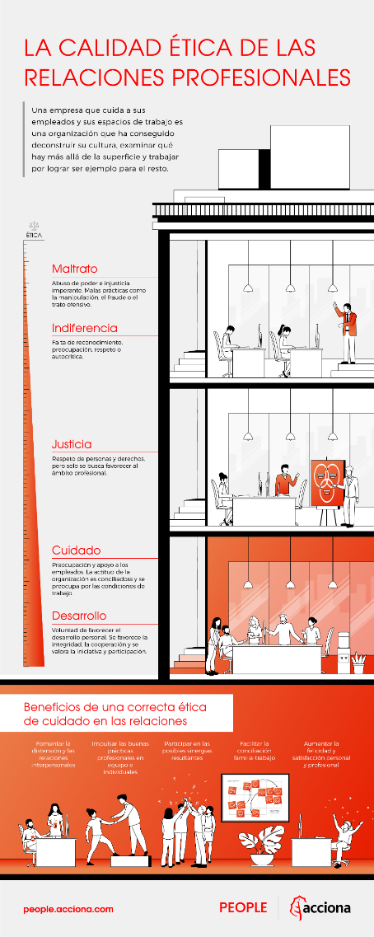
Ética del cuidado en las relaciones dentro de la Organización.
Uno de los factores que mejor explica la calidad de vida de una persona, no son sus ingresos, o su nivel educativo, sino la calidad de sus relaciones, en otras palabras, la calidad relacional.
En las organizaciones, como en cualquier tipo de relación social, es importante reflexionar sobre el tipo de calidad de relaciones predominante. Hay poco trabajo realizado en este sentido, en torno a la ética en las organizaciones (la referente al cuidado de sus empleados). No obstante, el Dr. Melé ha publicado recientemente un artículo en Journal of Business Ethics[1] que nos da herramientas para reflexionar sobre la calidad de las relaciones en las organizaciones. Propone cinco posibles niveles de calidad relacional, que él denomina, Trato de calidad humano. Estos cinco niveles son el maltrato, la indiferencia, la justicia, el cuidado, y el desarrollo.
Se observa la imagen y se va diciendo una palabra sobre cada uno de los niveles.
MALTRATO – INDIFERENCIA- JUSTICIA – CUIDADO – DESARROLLO

Enseguida se invita a que por parejas se comente,

¿Cuál es la ética de tu organización?
en qué niveles de calidad de relaciones se encuentra su Escuela y que nivel quisieran tener para logra el cuidado de su personal.

Enunciar dos acciones concretas para modificar su ética del cuidad en la relación con su personal.
Observaciones: |  |  |  | Material:  - Una cuerda,  - imagen de la REGLA DE LA PERSONA AL CENTRO .  - Hoja con los cuadros del cuidado  - Imagen de la ética del cuidado en las relaciones organizacionales.  - Dos canciones.

ANEXO:

CULTURA ORGANIZACIONAL

La ética del cuidado en las organizaciones

La calidad de nuestras relaciones profesionales viene influenciada, en gran medida, por la ética de las organizaciones en las que trabajamos.

La ética del cuidado en las organizaciones
Pensamos a menudo en la calidad de los productos, y en la calidad de los procesos. Trabajamos conjuntamente para mejorarlos. No obstante, olvidamos con frecuencia otro tipo de calidad: la calidad de nuestras relaciones. Según los resultados de uno de los estudios longitudinales más antiguos, iniciado en los años 30 por la Universidad de Harvard, uno de los factores que mejor explica la calidad de vida de una persona, no son sus ingresos, o su nivel educativo, sino la calidad de sus relaciones, en otras palabras, la calidad relacional.
En las organizaciones, como en cualquier tipo de relación social, es importante reflexionar sobre el tipo de calidad de relaciones predominante. Hay poco trabajo realizado en este sentido, en torno a la ética en las organizaciones (la referente al cuidado de sus empleados). No obstante, el Dr. Melé ha publicado recientemente un artículo en Journal of Business Ethics[1] que nos da herramientas para reflexionar sobre la calidad de las relaciones en las organizaciones. El Dr. Melé, profesor en el IESE Business School, propone cinco posibles niveles de calidad relacional, que él denomina Human Quality Treatment – Trato de calidad humano. Estos cinco niveles son el maltrato, la indiferencia, la justicia, el cuidado, y el desarrollo

Los cinco niveles de la ética del cuidado en las organizaciones
El Maltrato. El maltrato es el nivel más bajo de calidad relacional. Implica un abuso de poder y una situación de injusticia flagrante en una relación. Ejemplos de maltrato que se pueden dar en las organizaciones son la explotación laboral, la intimidación o el acoso sexual, el trato personal de manera lesiva u ofensivo, el uso irresponsable y arbitrario de la autoridad, la manipulación de personas, las decisiones basadas en discriminación injusta, la persuasión u obligación en la participación de prácticas fraudulentas, o, la omisión de medidas para prevenir el abuso de poder o las malas conductas.

La indiferencia. La indiferencia es el segundo nivel más bajo de calidad relacional. Implica un trato irrespetuoso por falta de reconocimiento y preocupación hacia las personas que configuran la organización. Entre distintas formas de indiferencia encontramos el trato sin aprecio a las personas más allá de la condición de un recurso, es decir, se tratan a las personas como medios y no como fines. Serian ejemplos de indiferencia también considerar solo las consecuencias legales y comerciales en las relaciones humanas, ordenar con dureza, hablar sin respeto, responder sin cortesía, no dar reconocimiento cuando es debido, y no buscar el perdón cuando uno es consciente de un error cometido.

La justicia. La justicia es el nivel medio de calidad relacional. Consiste en respetar a las personas y sus derechos, pero olvidando que queda más camino. Una relación basada en la justicia es aquella que brinda reconocimiento y respeto por la dignidad y los derechos humanos, mantiene su palabra y el cumplimiento de pactos y contratos, se comporta con equidad en la remuneración y la evaluación del desempeño, actúa con equidad en los procesos de contratación y despido, se comunica con transparencia y veracidad, actúa con buena fe y lealtad, respeta la privacidad de los empleados, y muestra voluntad para resolver y cambiar situaciones injustas.
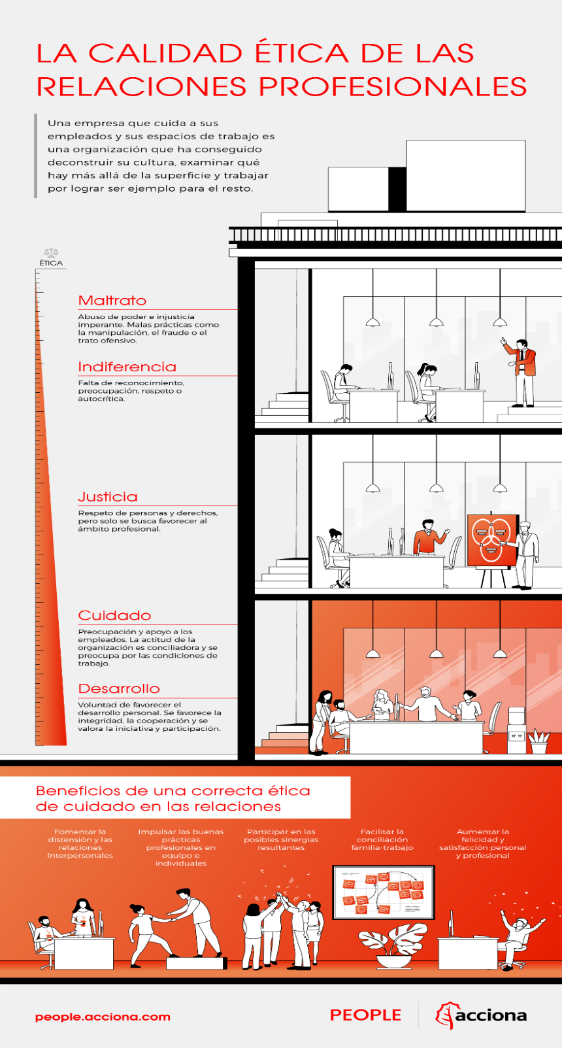
El cuidado. El cuidado se sitúa en la parte alta de la calidad relacional. Implica una preocupación por los intereses legítimos de las personas y el apoyo necesario para que se resuelvan los problemas. Nos encontramos en este nivel cuando la organización muestra una sensibilidad para resolver los problemas de las personas que la constituyen, cuando se muestra una preocupación permanente para mejorar las condiciones de trabajo, cuando se muestra tolerancia por las faltas y errores de los empleados, cuando se facilita la conciliación y cuando se mantiene una actitud conciliadora.
El desarrollo. El desarrollo es el nivel más alto de calidad relacional. Tiene lugar cuando hay una voluntad de favorecer el desarrollo humano, una estima mutua y reciprocidad en la relación. Una relación de alta calidad brota cuando se actúa con verdadera estima hacia los colaboradores, cuando se favorece la integridad y el comportamiento virtuoso dentro de la organización, cuando se actúa con espíritu de servicio y cooperación, cuando se fomenta la iniciativa, la creatividad, la participación, el sentido de responsabilidad y compromiso y la estima mutua, así como cuando se conocen los talentos cada persona y se trabaja para tratar de maximizarlos.

¿Cuál es la ética de tu organización?
Como bien indica el Dr. Melé es necesario que cada organización haga un buen autodiagnóstico de la calidad relacional que impera en ella. Sería interesante no solo saber cuál es el tipo de relación más común que existe en nuestra organización, sino cuál es el tipo de relación que nos gustaría fomentar. ¿Nos movemos en el tercer nivel (justicia) y queremos llegar al quinto (desarrollo)?
Sería muy interesante también conocer las diferencias entre la percepción entre los empleados y la dirección del tipo de relaciones que se vive. Podría ser que no encajasen, mientras unos piensan que se vive en una situación de indiferencia, los otros pueden percibir que rige la justicia. Por último, se podría reflexionar sobre si la calidad relacional hacia todas las personas que configuran la organización es la misma. Podría darse el caso que algunas personas perciban que la calidad relacional se mueve entre cuidado y desarrollo, mientras que otras personas de la misma organización en otras divisiones, o posiciones jerárquicas perciban indiferencia o justicia. Esperamos que herramientas y clasificaciones como las aportadas por el Dr. Melé ayuden a las organizaciones a reflexionar sobre la calidad relacional, y como mejorarla.
Fuentes:

[1] Melé, D. (2014). “Human quality treatment”: Five organizational levels. Journal of Business Ethics, 120(4), 457-471.

ANEXO. La ética del cuidado.
“Solo aquel que comprende que es incompleto, indigente y vulnerable es capaz de cuidar”
Maite Pérez Echarri
Cuidar: “Poner diligencia, atención y solicitud en la ejecución de algo; asistir, guardar, conservar; discurrir, pensar; mirar por la propia salud, darse buena vida; vivir con advertencia respecto a algo”. Son las acepciones señaladas en el diccionario de la Real Academia Española (RAE), que nos advierten de la polisemia de este término de uso tan común en nuestra habla. Proviene del término latín “cogitare” (pensar, prestar atención, asistir a alguien), de ahí que coloquialmente suele entenderse como “atender con solicitud”. Es precisamente a lo que nos dedicamos nosotros, a cuidar y, aunque nos pueda parecer un término tan habitual, y sencillo, cuando se trata de cuidar a otra persona no es tarea fácil; muchos pensadores, filósofos, médicos, psicólogos, … de antes y de ahora, han dedicado muchos esfuerzos a reflexionar sobre lo que significa.
La responsabilidad del cuidado se deriva del respeto a la dignidad de las personas; no podemos entender ningún proyecto social hoy en día que no tenga como objeto principal el respeto a la dignidad que reconocemos hoy en todo ser humano.
Fue Carol Gilligan, psicóloga estadounidense, la que en los años 80 sacó a la palestra y profundizó en la ética del cuidado. Lo hizo criticando el modelo de desarrollo moral propuesto por su maestro Lawrence Kohlberg y desde un enfoque feminista. Kohlberg llegó a la conclusión de que las niñas, frente a los niños, tenían dificultades para llegar a los niveles más elevados de desarrollo moral. Gilligan, incluyendo niñas en sus investigaciones, concluyó que niños y niñas tienen en realidad patrones diferentes de desarrollo moral y construyó un nuevo modelo de desarrollo moral que llamó “ética del cuidado o de la responsabilidad”, asociándolo a las niñas, en contraste con el modelo masculino que llamó “ética de los derechos o de la justicia”.
Desde el siglo XIX era el modelo ético mayoritario, que perseguía la justicia imparcial e igualitaria basándose en los derechos universales y estando aplicado al ámbito público. Sin embargo la ética del cuidado, explica Gilligan, tiene su desarrollo en la esfera privada y su agente son las mujeres. Desde este punto de vista los hombres tienden a poner el énfasis en los derechos y las normas, mientras que las mujeres suelen entender los problemas morales como un problema de relaciones que incluyen responsabilidad y cuidado. Las aportaciones de Gilligan han tenido una gran repercusión, adquiriendo nuevo valor y relevancia aquellas características tradicionalmente adjudicadas a las mujeres. Al poner el acento en el ámbito privado, la ética del cuidado permite analizar las tensiones existentes entre la esfera pública y privada.
Modelos complementarios
A pesar de las grandes diferencias que se observan en estos dos modelos, deberíamos entenderlos como complementarios, integrando los elementos abstractos y universales de la ética de la justicia, con la aportación de lo relacional con responsabilidad de la ética del cuidado. El equilibrio entre ambas, propicia que lo desterrado por la justicia del ámbito público (emociones, la voluntad, la búsqueda de la felicidad o de la perfección de vida y crecimiento personal), sea tenido en cuenta por la ética del cuidado, que lejos de concebir a los ciudadanos como separados y autónomos, los contempla en sus interconexiones, reconociendo la vulnerabilidad humana y las relaciones de interdependencia.
La ética del cuidado se sitúa en la tradición de la ética de las virtudes y de la responsabilidad, humaniza la ética de la justicia, que también es irrenunciable como mínimo exigible de dignidad humana. Parece, por tanto, que una ética del cuidado necesitaría una ética de la justicia, tanto como la ética de la justicia necesitaría la ética del cuidado. El cuidado en los contextos concretos, encierra el peligro de la desigualdad y la discriminación, por lo que sin el punto de vista del “otro generalizado” no se puede pensar en una justicia adecuada a la complejidad actual; sin embargo el “otro concreto” es un concepto crítico para limitar el discurso universalista.
En esta ética práctica se realizan acciones encaminadas a dar respuesta a necesidades básicas de una persona que por sí sola no puede hacer, y en este proceso tienen mucha importancia los detalles, las cosas pequeñas, los gestos minúsculos, que en definitiva, son los que hacen amable la vida y la dotan de sentido. El cuidado aporta una dimensión humana de relación en la que el concepto fundamental es la responsabilidad con las personas y no tanto la preocupación por su discapacidad.
Técnica y sensibilidad
Ya hemos comentado que la ética del cuidar forma parte de la ética de las virtudes, ya que la práctica del cuidar no se rige solamente por unos principios que se aplican indistintamente, sino que requiere determinadas virtudes o excelencias del carácter; el cuidar es un arte porque integra técnica y sensibilidad. Así el sentido del cuidar tendría presente la “compasión”, entendida como hacer el bien, facilitando que la persona sea lo más autónoma posible y transfiriéndole la responsabilidad sin coaccionar, manteniéndose la propia persona en el centro de la acción.
La virtud se entiende como una fuerza inclina a obrar de manera adecuada para conseguir un fin. Los antiguos filósofos ya describieron las virtudes básicas que llevan a la persona hacia la vida feliz. Llevándolo al terreno profesional, numerosos autores han ofrecido propuestas concretas de las virtudes que el profesional tiene que cultivar para realizar bien su arte. Algunas de estas virtudes significativas para prestar un cuidado excelente podrían ser: respeto, amabilidad, alegría, paciencia, comprensión, responsabilidad, escucha, confianza, empatía, veracidad, confidencialidad, tolerancia, prudencia y humildad.
Por otro lado, en el arte de cuidar se pueden dar distintos tipos de relación:
- Indiferencia. No reconocerle como ser humano individual, único e irrepetible. Solo es posible cuidar a otro ser humano en la superación de la indiferencia.
- Instrumentalidad. Utilizar a las personas como medios no como fin, atenta contra la dignidad ética.
- Amor. La relación más importante en la ética del cuidado. Todos somos sujetos activos y pasivos con capacidad y necesidad de amar.
- Orden. Cuanto mas insegura y vulnerable se siente una persona es en el desorden. Cuidar es ayudarle a ordenar la realidad y su mundo por sí misma.
- Igualdad. A todas las personas se les debe la misma consideración y respeto. Cuidar es tratar con justicia, no de modo homogéneo sino personalizado.
- Honor. Reconocimiento del ser humano en relación con su entorno social. Cuidar es mantener la consideración y el respeto de las personas en su dimensión social.
- Seguridad. Mantener referencias necesarias para saber a qué atenerse. Cuidar a una persona es darle información.
- Arraigo. Necesitamos realizarnos en un determinado contexto. Toda persona tiende a arraigarse (echar raíces) a involucrarse en ese contexto. Cuidar es acogerle en una morada, un espacio personal y propio.
- Privacidad, espacio y pertenencias. Espacio privado donde se puede ser tal cual y protegerse de personas externas para expresar su identidad personal sin complejos ni temores. Cuidar es velar por su privacidad.
- Libertad y responsabilidad. Ayudarle a ejercer su libertad, aunque sea en una perspectiva de mínimos. Cuidar es corresponsabilizar a las personas de sus actos y decisiones.
Además de tener en cuenta aquellos factores que garanticen el buen cuidado del destinatario, también hemos de tener en cuenta el cuidado del que cuida, ya que en el proceso no pueden verse lesionados ni los derechos de uno ni del otro. Es importante reconocer las dificultades que muestran los profesionales en su tarea de cuidar para poder dar una respuesta adecuada a las mismas. Algunas de estas puede ser el esfuerzo físico, el desgaste emocional, la duración de los cuidados, el escaso reconocimiento… Pero también es importante señalar que, aunque el cuidar sea una actividad dura, también ofrece sus beneficios: la gratitud, la compensación interior del deber cumplido, la evolución positiva de la persona cuidada, el crecimiento de los propios valores, el aprendizaje vital…
A modo de conclusión, la ética del cuidado nos coloca en la bonita situación de poder aportar a la persona, en la relación privada y única que establecemos con ella (aunque contextualizada en las universales igualdad y justicia), aquello que necesita para llevar a cabo su proyecto vital, sus sueños, sus ilusiones, esperanzas…

